Chat01 by Yiping Fu

**怎样打开Jupyter Notebook / 20230918**

方法1：默认环境和目录下打开

1. 开始菜单 🡪 Jupyter Notebook
2. 自动弹出默认文件目录
3. 默认路径为：c:\users\username

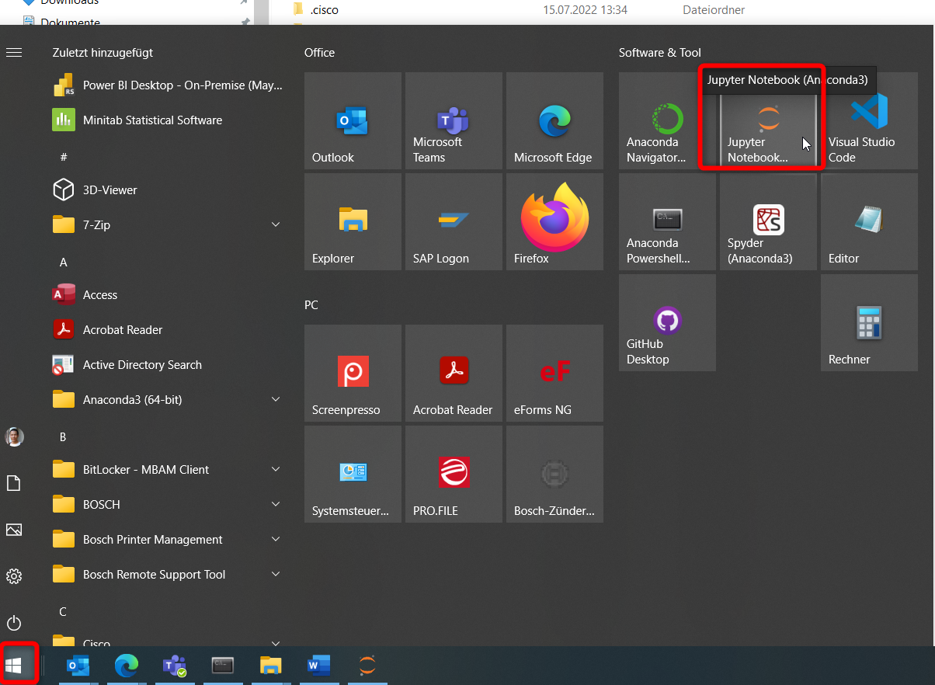 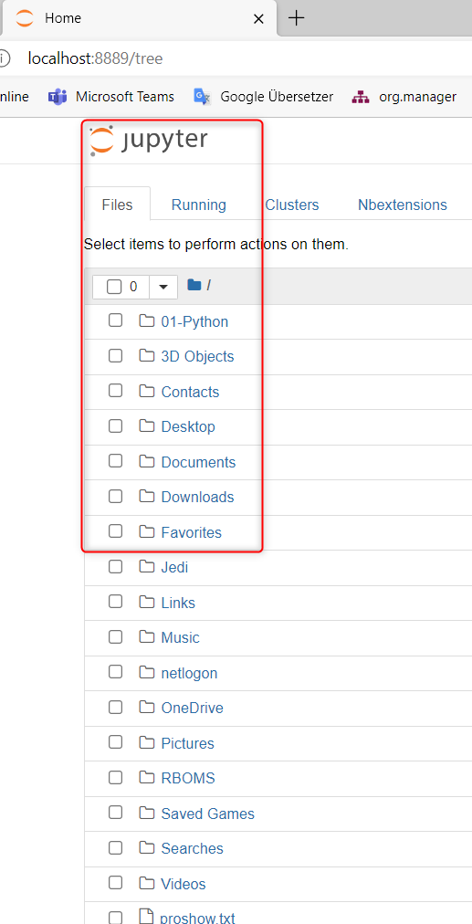 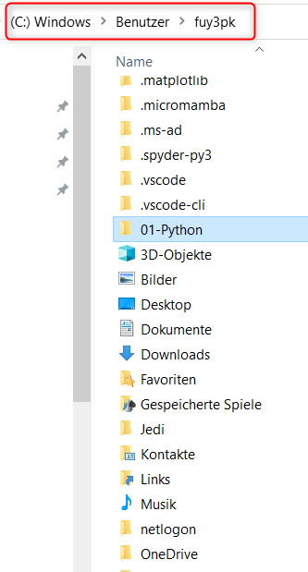

方法2：任何文件位置下打开

1. 任何文件位置 🡪 空白处右键 🡪 选择Open Anaconda Prompt here
2. 弹出默认Prompt对话框 🡪 输入 jupyter notebook，回车
3. 在指定路径下输入Jupyter Notebook 打开

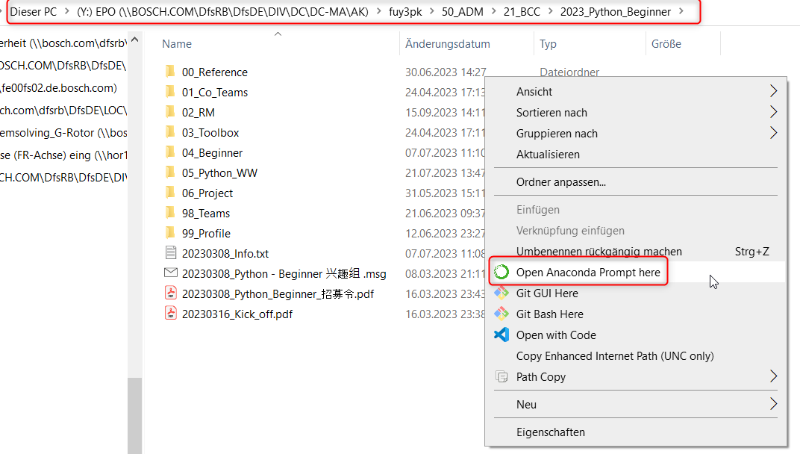 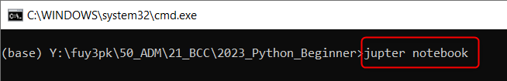

方法3.1：在Anaconda Powershell Prompt命令框打开

1. 开始菜单 🡪 Anaconda Powershell Prompt 命令框 🡪 弹出默认环境和位置
2. 使用 conda activate python39(环境名) 🡪 更换环境 base -> python39 (可选)
3. 同方法2，在指定路径下打开Jupyter Notebook

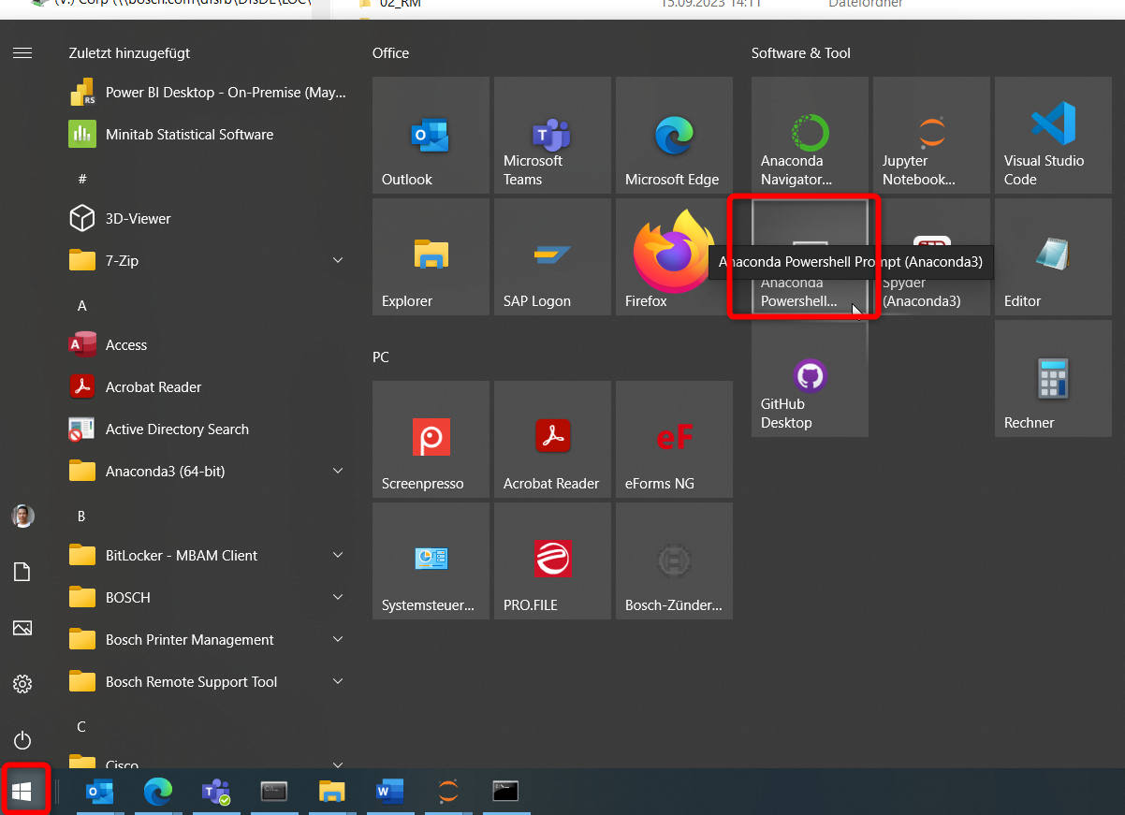 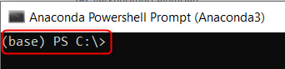

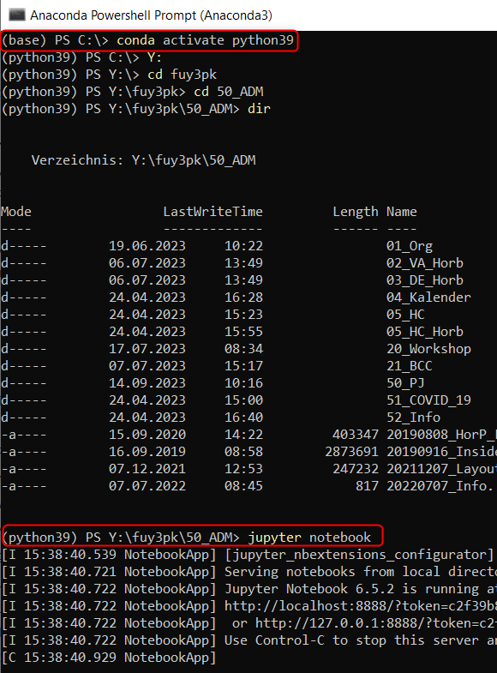 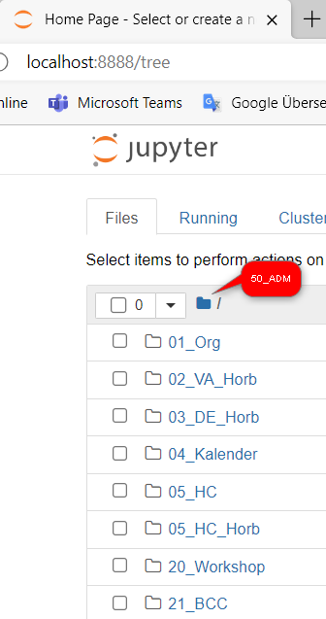

方法3.2：在cmd prompt命令框打开

1. 开始菜单 🡪 搜索cmd prompt 命令框 🡪 弹出默认位置
2. 使用 conda activate + 环境名 🡪 添加环境base 或 更换环境python39 (可选)
3. 同方法2，在指定路径下打开Jupyter Notebook

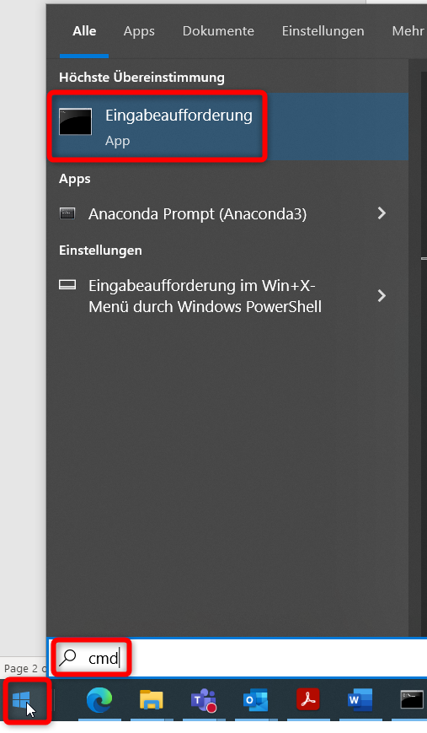 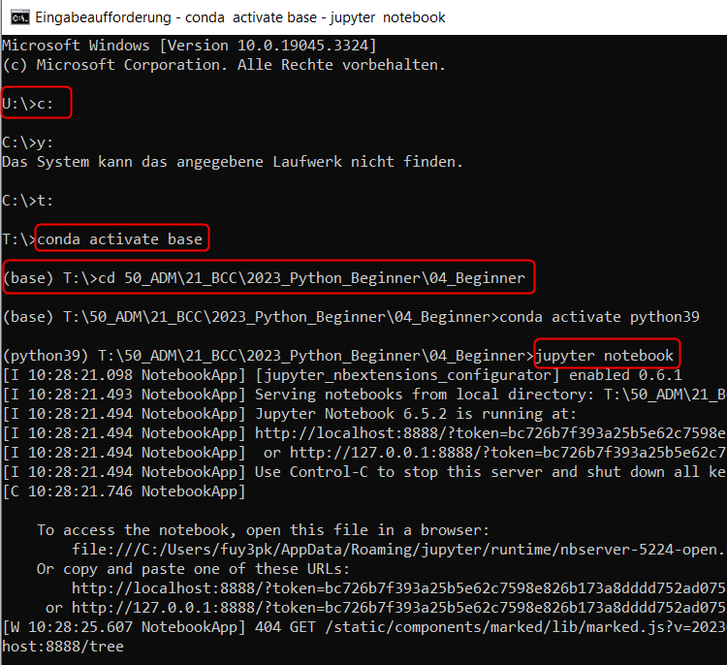

方法4：快速打开第二个Jupyter Notebook

1. 使用上述任何方法打开一个Jupyter Notebook后
2. 粘贴 位置链接 到新的地址栏即可打开一个新的Jupyter Notebook
3. 新打开的Jupyter Notebook和原位置的Jupyter Notebook一模一样

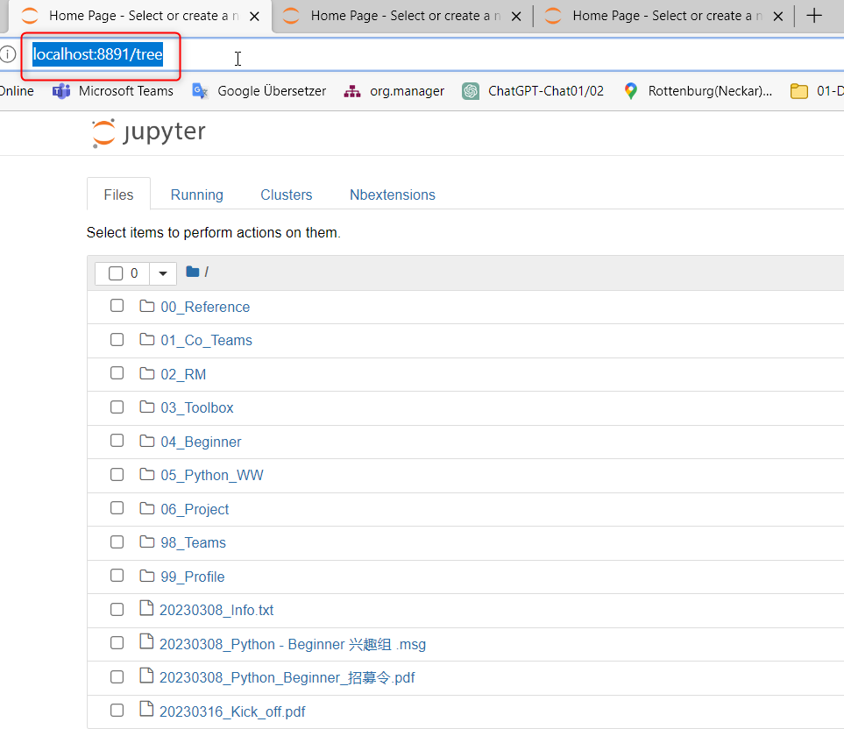

方法5：Anaconda 中打开Jupyter Notebook文件

1. 在开始菜单打开Anaconda软件
2. 在Anaconda界面打开Jupyter Notebook，效果同方法1（默认c盘位置）

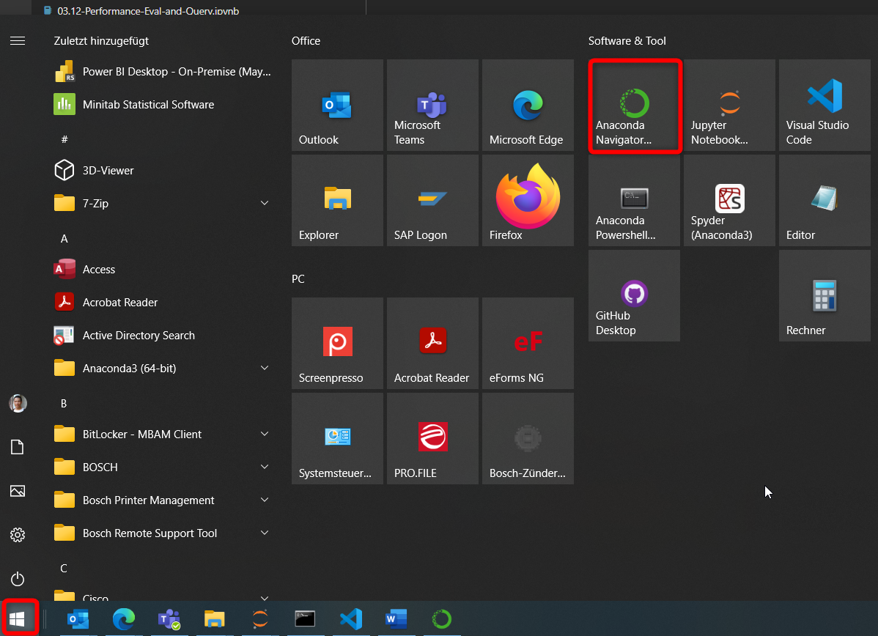 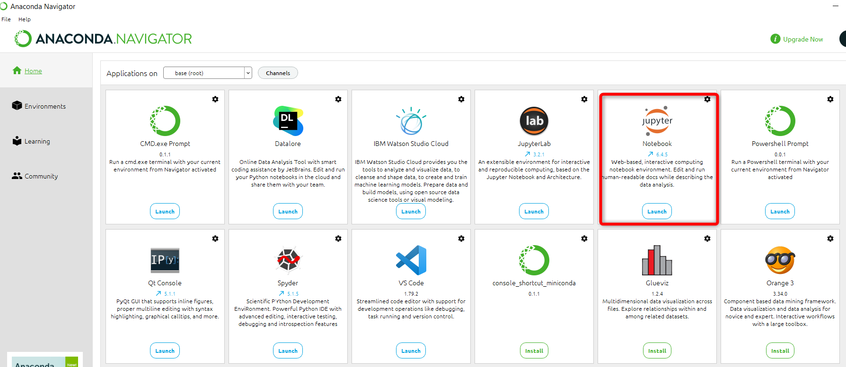

方法6：VS Code 中打开Jupyter Notebook文件

1. 在开始菜单打开VS Code软件
2. 在文件中打开Jupyter Notebook，任何指定文件位置

